NL 106
Скамья Скотта
(инструкция по сборке)

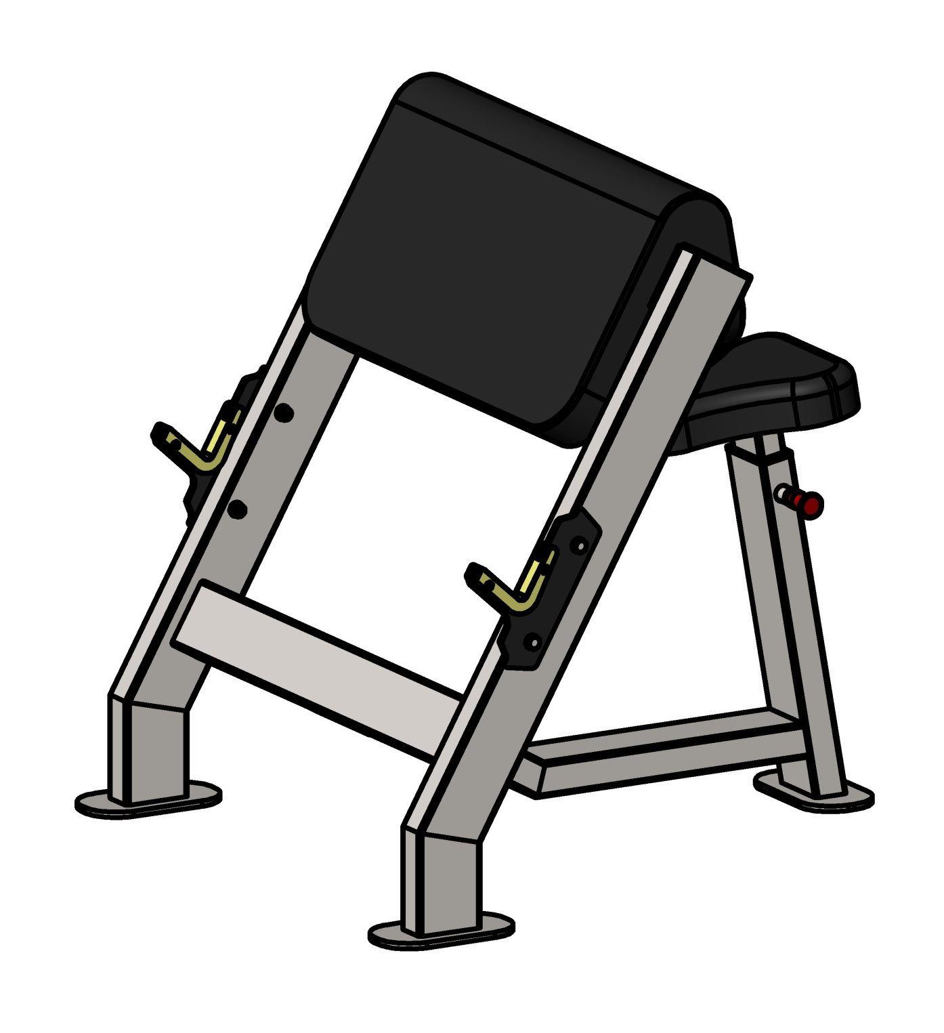

Комплект поставки
 | Рама под парту | 1 шт.
 | Рама под сиденье | 1 шт.
 | Парта | 1 шт.
 | Седло анатомическое | 1 шт.
 | Болт М10х30 | 2 шт.
 | Болт М10х70 | 2 шт.
 | Болт М10х75 | 4 шт.
 | Шайба D10 | 6 шт.
 | Болт М10х20 | 2 шт.

- Раму под сиденье (2) прикрутить к раме под парту (1) с помощью крепежного комплекта из болтов М10х20 (9), шайб D10 (8) (Рис.1). Парта (3) крепится к раме (1) с помощью крепёжного комплекта: болты М10х70 (6), шайбы D10 (8). (Рис.1). Далее к раме под сиденье (2) прикручивается седло анатомическое (4) при помощи болтов М10х30 (5) через шайбы D10 (8). (Рис. 1).
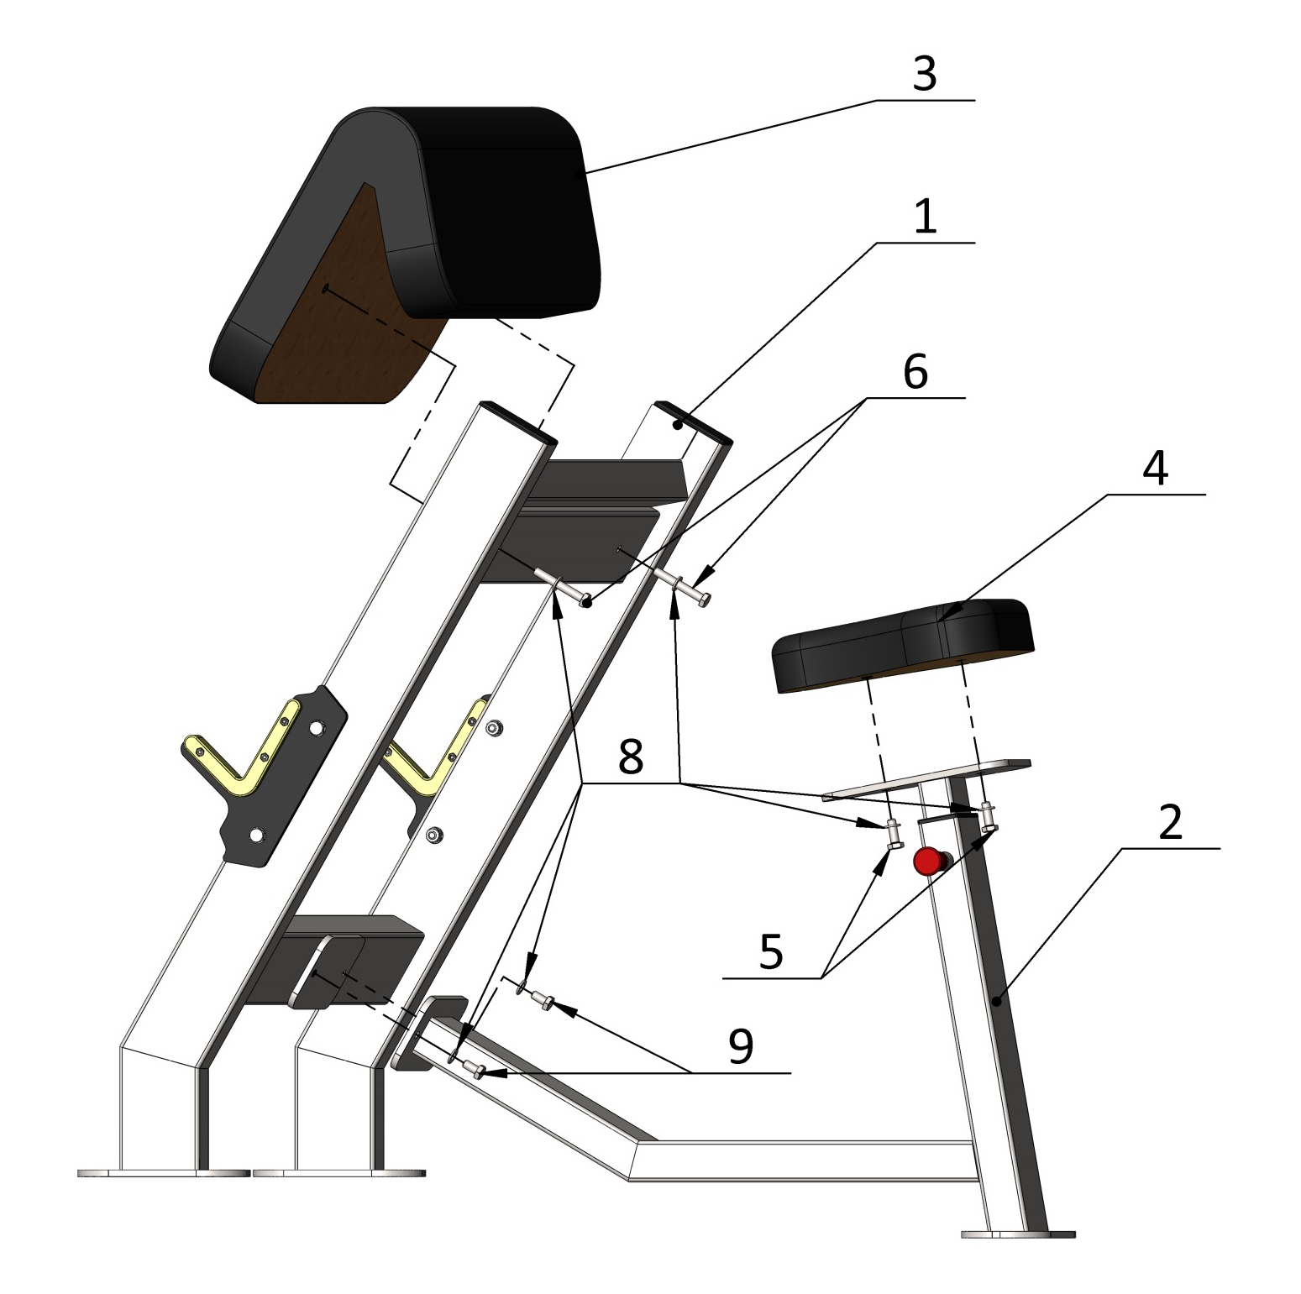
Рис.1

